**Vysoká škola báňská Technická univerzita Ostrava**

**Fakulta elektrotechniky a informatiky**

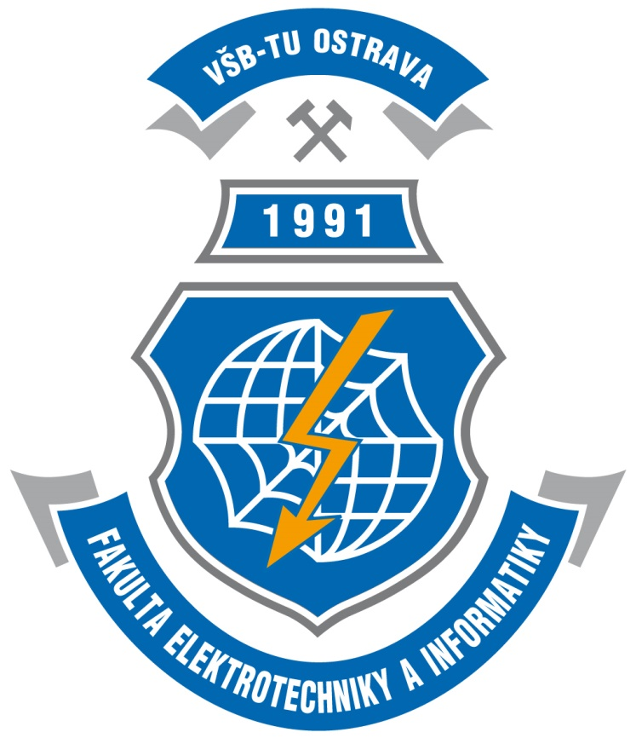

**Seminární práce**

**Historie vývoje firmy Microsoft a jejich produktů**

**Skupina: středa 12:30**

**Vypracovali:**

**Denis Lokaj (LOK0020)  
Daniel Komínek  
Jan Mrázek**

V této seminární práci bychom Vám chtěli představit důležitou firmu, která je součástí technického odvětí už přes více než 40 let a přinesla revoluci na poli Informačních technologií. Domníváme se, že je důležité se seznámit s historií této firmy, jejíž produkty používáme dnes a denně.

V prosinci roku 1974 se setkali Bill Gates a Paul Allen, v této době vznikl nový minipočítač Altair 8800, Paul Billa zpravil o tom, že pro něj neexistuje jednoduchý a využitelný software. Bill Gates v tom okamžitě rozpoznal příležitost. Oba tedy kontaktovali vývojaře a nabídli jim, že pro jejich přístroj dodají upravenou verzi jazyka BASIC. Tuto verzi Basicu nazvanou Altair BASIC napsali během šesti týdnů a za každý prodaný Altair obdrželi 30 dolarů jako podíl.

Po úspěchu s Altair se Bill společně s Paulem Allenem přesunuli do města Albuquerque kde 5. září založili Micro-Soft. Billovi v té době bylo 20 let a Paulovi 22, oba zanechali školy. Jediný kapitál, který tato firma měla byla část z Paulovy výplaty u jiné firmy a z Billových vyhraných partií v pokeru. V roce 1978 začala firma dodávat Basic pro nový počítač TRS-80.

Vznik MS-DOSu, který byl pro firmu kritickým, dodnes doprovází řada spekulací. Ovšem fakta jsou, že IBM podepsala smlouvu se zakladately Microsoftu, na jejímž základě měl Microsoft dodat IBM nový systém pro osobní počítače, přičemž IBM se zavázala platit Microsoftu podíl ve výši zhruba 60 dolarů z každého prodaného kusu, aniž by si nárokovala vlastnická práva na dotyčný software. Tento zlomový okamžik byl jeden ze sérií okamžiků, které učinili Billa Gatese a Paula Allena nejbohatší lidi světa. MS-DOS nebyl čistým produktem Microsoftu, jednalo se o upravený operační systém, který byl založen na Unixu. Svou konkurenci Seattle Computer Products, která v té době pracovala na operačním systému QDOS, Microsoft odkoupil za 50 tisíc dolarů. Po tomto strategickém kroku nenastalo nic jiného, než raketový vzestup IBM PC s jejich operačním systémem MS-DOS.

MARSHALL, David. *Bill Gates a Microsoft*. Havlíčkův Brod: Fragment, c1996. Příběhy úspěšných. ISBN 80-85768-86-0.

*Microsoft: Bill Gates a nejznámější příběh počítačové historie [online]. [cit.22-1- 2010]. Dostupné z* [*https://www.itbiz.cz/pribeh-spolecnosti-microsoft*](https://www.itbiz.cz/pribeh-spolecnosti-microsoft)